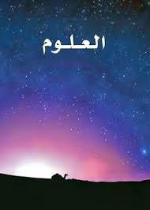

**المملكة العربية السعودية**

**وزارة التعليم**

**الإدارة العامة للتعليم بمنطقة ....... ........**

**ملزمة وأوراق عمل مادة العلوم**

**الصف السادس الابتدائي**

**الاســــــم :** ...............................................................

**الفصل :** ............................

**الفصل الدراسي الأول لعام ١٤٤٦هـ**





**الطريقة العلمية**

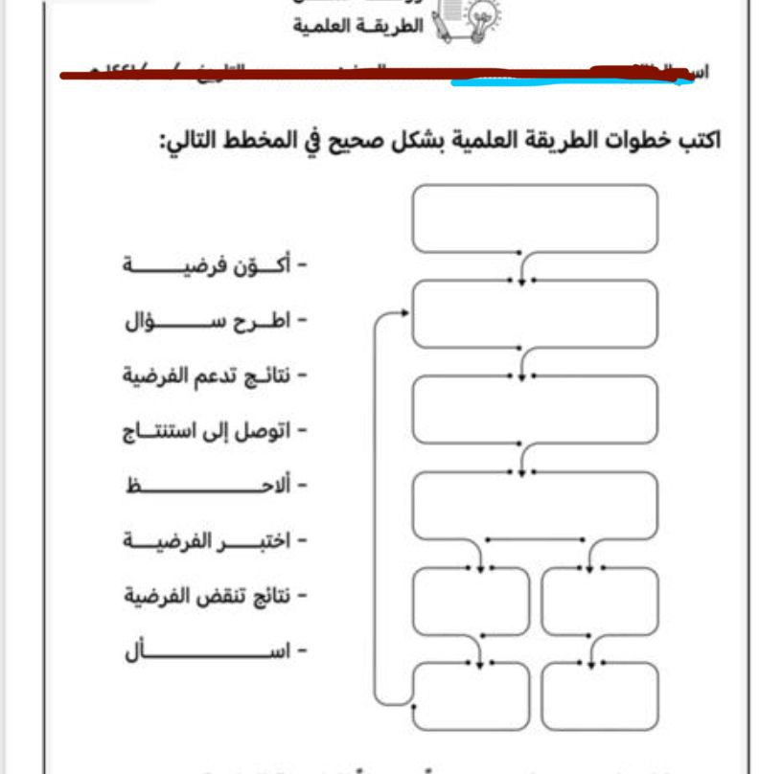 **نكتب خطوات الطريقة العلمية بشكل صحيح في المخطط التالي :**

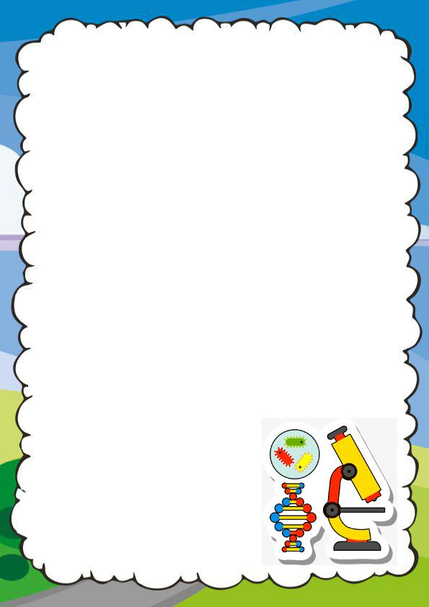**الوحدة الاولى ( تنوع الخلايا )**

**الفصل الاول ( الخلايا )**

**الدروس :-**

**1- كيف تنتظم أجسام المخلوقات الحية ؟**

**2- كيف تقوم الخلايا بالعمليات الحيوية ؟**

**\* المهارات الاساسية للفصل الأول :-**

**1- ممارسة الطريقة العلمية التي يستخدمها العلماء بصورة مبسطه .**

**2- ذكر نص الخلية .**

**3- رسم مخطط يوضح مستويات التنظيم في المخلوقات الحية .**

**4- المقارنة بين الخلية الحيوانية والخلية النباتية .**

**5- تحديد الفرق بين النقل السلبي والنقل النشط .**

**\* الفكرة العامة**

**( فيم تشترك جميع المخلوقات الحية )**



**الدرس الأول ( نظرية الخلية )**

**التاريخ : / / 1445 هـ**

**ملخص الدرس**

|  |  |
| --- | --- |
| **تنص نظرية الخلية على** | ................................................ |
| **مستويات التنظيم** | ................................................ |
| **المركبات الموجودة في الخلية** | ................................................ |

**مطوية صــ29**



* **ملاحظات المعلم / ـة**

.................. ..................

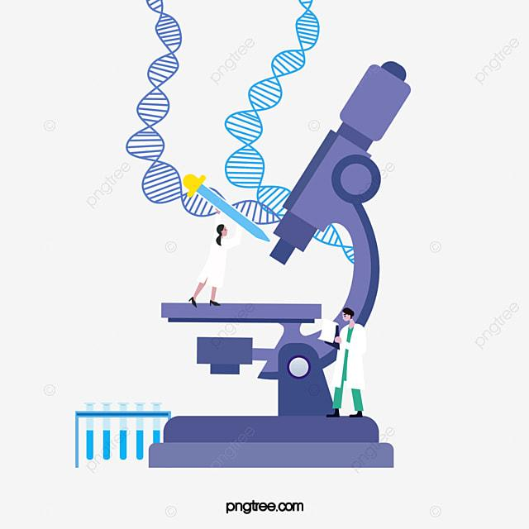



**الدرس الأول ( نظرية الخلية )**

**التاريخ : / / 1445 هـ**

**أ – ما المصطلح العلمي للعبارات التالية :-**

**(** .............................. **) هي الوحدة الأساسية للمخلوق الحي .**

**(** .............................. **) مجموعة أعضاء تعمل معاً لإداء وظائف معينة .**

**(** .............................. **) مادة نقية لا يمكن تجزئتها إلى مواد أبسط منها .**

**(** .............................. **) مادة تتكون من أتحاد عنصرين أو أكثر .**

**ب - تنص نظرية الخلية على ثلاث أفكار رئيسية :-**

................................................................................................

**1)**

................................................................................................

**2)**

................................................................................................

**3)**

**( ج) من المركبات الموجودة في خلايا المخلوقات الحية ما يلي:- ( نحدد أهميتها )**

**1- الكربوهيدرات (**................................................ **)**

**2- البروتينات (**.................................................**)**

**3- الأحماض النووية (**.................................................**)**

**4- الدهون (**.................................................**)**



**تابع الدرس الأول ( نظرية الخلية )**

**التاريخ : / / 1445 هـ**

**أ – أتتبع مخطط مستويات التنظيم في المخلوقات الحية :-**

.................

.................

.................

.................

**ب – نكمل ( تتكون أجسام الحيوانات غالباً من أربعة أنواع من الأنسجة , هي :-**

**نسيج** .................

**نسيج** .................

**نسيج** .................

**نسيج** .................

**جـ - نصل المجموعة ( أ ) بما يناسبها من المجموعة ( ب ) :**

|  |  |  |
| --- | --- | --- |
| **( أ )** |  | **( ب )** |
| **1- نسيج عضلي** | ............. | **يغطي أجزاء الجسم الداخلية** |
| **2- نسيج ضام** | ............. | **ينقل الرسائل في الجسم** |
| **3- نسيج عصبي** | ............. | **يتكون من ألياف تحرك العظام** |
| **4- نسيج طلائعي** | ............. | **تتكون منه العظام والغضاريف** |



**الدرس الثاني ( الخلية النباتية والخلية الحيوانية )**

**التاريخ : / / 1445 هـ**

**ملخص الدرس**

|  |  |
| --- | --- |
| **تتكون الخلايا من** | ............................................................. |
| **انتقال المواد من** | ............................................................. |
| **البناء الضوئي** | ............................................................. |

**مطوية صـ 41**



* **ملاحظات المعلم / ـة**

.................. ..................





**تابع الدرس الثاني ( الخلية النباتية والخلية الحيوانية )**

**التاريخ : / / 1445 هـ**

**أ – نقارن بين الخلية النباتية والخلية الحيوانية :-**

|  |  |  |
| --- | --- | --- |
| **وجه المقارنة** | **الخلية النباتية** | **الخلية الحيوانية** |
| **التشابه** | 1) .............................................  2) .............................................  3) ............................................. | 1) .............................................  2) .............................................  3) ............................................. |
| **الاختلاف** | 1) .............................................  2) .............................................  3) ............................................. | 1) .............................................  2) .............................................  3) ............................................. |

**ب- نختار من ( أ ) ما يناسبه من ( ب ) :-**

|  |  |  |
| --- | --- | --- |
| **( أ )** |  | **( ب )** |
| **1- النقل النشط** | ............. | **هو حركة المواد عبر أغشية من دون أن تستخدم طاقة الخلية** |
| **2- التنفس الخلوي** | ............. | **عملية تقوم بها النباتات فقط لصنع الغذاء باستخدام الشمس** |
| **3- البناء الضوئي** | ............. | **تحدث في معظم الخلايا ولا تحتاج ضوء وتستخدم فيها الخلية الطاقة** |
| **4- النقل السلبي** |  | **هو حركة المواد عبر أغشية وتحتاج إلى طاقة لحدوثه** |



**الوحدة الاولى ( تنوع الخلايا )**

**الفصل الثاني ( الخلية والوراثة )**

**الدروس :-**

**1- كيف تنتج الخلية خلايا جديدة ؟**

**2- كيف تنتقل الصفات من الآباء إلى الأبناء ؟**

**\* المهارات الاساسية للفصل الثاني :-**

**1- تلخيص دورة حياة الخلية .**

**2- تعداد أنواع الانقسام في الخلية .**

**3- المقارنة بين الانقسام المصنف والانقسام المتساوي .**

**4- معرفة مفهوم الوراثة .**

**5- التمثيل للصفة الموروثة والصفة المكتسبة .**

**6- المقارنة بين الصفة السائدة والصفة المتنحية .**

**\* الفكرة العامة**

**- كيف تنقل المخلوقات الحية الصفات إلى أبنائها ؟**



**الدرس الأول ( انقسام الخلايا )**

**التاريخ : / / 1445 هـ**

**ملخص الدرس**

|  |  |
| --- | --- |
| **الأفكار الرئيسية** | **ماذا تعلمت** |
| **دورة الخلية** |  |
| **الانقسام المتساوي** |  |
| **الانقسام المنصف** |  |

**مطوية صــ59**



* **ملاحظات المعلم / ـة**

.................. ..................





**الدرس الأول ( انقسام الخلايا )**

**التاريخ : / / 1445 هـ**

**أ – نكمل حسب المطلوب :-**

**1- دورة الخلية هي** .............................................................................................................................. **).**

**2- أنواع الانقسام في الخلية نوعان :-**

**1-**.........................................................**.**

**2-**.........................................................**.**

**ب – نقارن بين الانقسام المنصف والانقسام المتساوي فيما يلي :-**

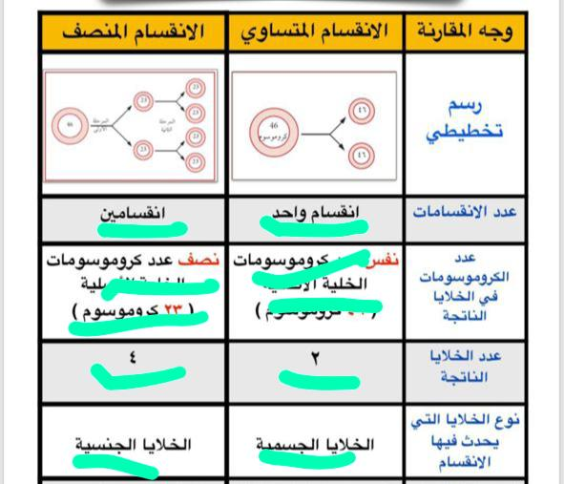



**الدرس الثاني ( الخصائص الكيميائية )**

**التاريخ : / / 1445 هـ**

**ملخص الدرس**

**الوراثة والصفات**

|  |  |  |
| --- | --- | --- |
| **الوراثة** | **الصفات الوراثية** | **حامل الصفات**  **ومخطط السلامة** |
|  |  |  |
|  |  |  |

**مطوية صــ 69**



* **ملاحظات المعلم / ـة**

.................. ..................





**الدرس الثاني ( الوراثة والصفات )**

**التاريخ : / / 1445 هـ**

**أ – مفهوم الوراثة :-**

**مفهوم الوراثة**

........................................................................................

**ب – مثالاً لكل مما يلي :-**

**1- صفة موروثة** ..............................

**2- صفة مكتسبة** ..............................

**3- غريزة** ..............................

**ج – نختار الاجابة الصحيحة فيما يلي :-**

**1- صفة تمنع صفة أخرى من الظهور ( صفة متنحية , صفة سائدة , غريزة )**

**2- العالم الذي توصل إلى أن الصفات الموروثة تنتقل من الاباء إلى الأبناء هو**

**( العالم مندل – لفهنيوك – روبرت هوك )**

**3- هي صفات تحجبها صفة سائدة ( الجينات – المتنحية – السلالة )**

**4- تتحكم في الصفات تراكيب تسمى ( الغريزة – المكتسبة – الجينات )**



**الوحدة الثانية ( عمليات الحياة )**

**الفصل الثالث (عمليات الحياة في النباتات والمخلوقات الحية الدقيقة )**

**الدروس :-**

**1- ما أجزاء النباتات ؟ وكيف تقوم بوظائفها ؟**

**2- فيم تتشابه المخلوقات الحية الدقيقة , وفيما تختلف ؟**

**\* المهارات الاساسية للفصل الثالث :-**

**1- تتبع كيفية انتقال الماء والاملاح المعدنية خلال النبات .**

**2- التمثيل لنبات بذري وآخر لا بذري مع ذكر نوع التكاثر فيهما .**

**3- تحديد الطريقة التي يخزن بها النبات غذاؤه .**

**4- معرفة مفهوم المخلوقات الحية الدقيقة مع التمثيل .**

**5- تسمية نوع التكاثر في المخلوقات الحية الدقيقة من خلال الصور .**

**\* الفكرة العامة**

**( ما عمليات الحياة التي تحدث في النباتات والمخلوقات الحية الدقيقة )**



**الدرس الاول ( عمليات الحياة في النباتات )**

**التاريخ : / / 1445 هـ**

**ملخص الدرس**

|  |  |
| --- | --- |
| **الاجزاء** | **الملخص** |
| **وظيفة الجذور** | ......................................................... |
| **وظيفة الأوراق** | ......................................................... |
| **النباتات** | ......................................................... |

**مطوية صــ 89**



* **ملاحظات المعلم / ـة**

.................. ..................





**الدرس الأول ( عمليات الحياة في النباتات )**

**التاريخ : / / 1445 هـ**

**أ – نكمل الفراغات التالية :-**

**1- يدخل الماء والأملاح من** ........................ **إلى** ........................ **الجذرية .**

**2- عملية** ........................ **تقوم بها النباتات لصنع الغذاء .**

**3- أجزاء النباتات الأساسية هي** .......................... **و** .......................... **و** .......................... **.**

**4- من أجزاء الساق** .............................. **.**

**5-** .............................. **تركيب يخزن الغذاء .**

**6- الحزازيات والسرخسيات نباتات لا بذرية تتكاثر بها بـ** .............................. **.**

**ب – إين تخزن النباتات التالية غذاءها ؟**

**سبانخ خس**

**العدس والذرة**

**جزر**

......................... ......................... .........................

**ج – مثالاً لكل من :-**

1. **نباتات بذرية** ......................... **نوع التكاثر (** .......................... **)**
2. **نباتات لا بذرية** ......................... **نوع التكاثر (** .......................... **)**



**الدرس الثاني ( عمليات الحياة في المخلوقات الحية الدقيقة )**

**التاريخ : / / 1445 هـ**

**ملخص الدرس**

|  |  |
| --- | --- |
| **المخلوقات الحية الدقيقة والميكروبات** | .................................................... |
| **تتكاثر المخلوقات الحية**  **الدقيقة لا جنسياً** | .................................................... |
| **يتكون عفن الخبز** | .................................................... |

**مطوية صــ 99**



* **ملاحظات المعلم / ـة**

.................. ..................





**الدرس الثاني (عمليات الحياة في المخلوقات الحية الدقيقة)**

**التاريخ : / / 1445 هـ**

**أ – ما المصطلح العلمي للعبارات التالية:-**

**1- (** .............................. **) مخلوقات حية لا مجهرية لا ترى بالعين المجردة .**

**2- (** .............................. **) نوع من التكاثر اللا جنسي ينقسم فيه المخلوق الحي إلى مخلوقين حيين جديدين متماثلين.**

**ب – ما نوع التكاثر في المخلوقات الحية الدقيقة التالية :-**

**الخميرة**

**البكتريا**

**البلازموديوم**

**البراميسيوم**

............................................................ .............................. ..............................

**ج – هل العبارات التالية صحيحة أم خاطئة :-**

**1- يعتبر الاقتران من أشكال التكاثر اللا جنسي** **(** ................. **)**

**2- من المخلوقات الحية الدقيقة الفطريات والبكتريا والطلائعيات (** ................. **)**

**3- التركيب الذي يفرز الإنزيمات في عفن الخبز هو الخيوط الفطرية** **(** ................. **)**

**الوحدة الثانية ( عمليات الحياة )**

**الفصل الرابع ( عمليات الحياة في الإنسان والحيوان )**

**الدروس :-**

**1- كيف تتم عمليات الهضم والإخراج والتنفس في كل من الإنسان والحيوان ؟**

**2- كيف تعمل أجهزة الجسم معاً لتسمح بالحصول على الطاقة والحركة ؟**

**\* المهارات الاساسية للفصل الرابع :-**

**1- ذكر بعض الوظائف التي يؤديها جسم المخلوق الحي وتسمية**

**الأجهزة المسؤولة عن ذلك .**

**2- وصف العلاقة بين أجهزة الجسم أثناء الحركة .**

**3- كتابة مقال بسيط عن السلوكيات السليمة والخاطئة والتي يمارسها التلاميذ في المدرسة .**

**\* الفكرة العامة**

**( ما الوظائف الحيوية التي تؤديها الأجهزة الحيوية في الإنسان والحيوان )**



**الدرس الاول ( الهضم والإخراج والتنفس والدوران )**

**التاريخ : / / 1445 هـ**

**ملخص الدرس**

|  |  |
| --- | --- |
| **الهضم** | ...................................................... |
| **التنفس** | ...................................................... |
| **الدوران** | ...................................................... |

**مطوية صــ 117**



* **ملاحظات المعلم / ـة**

.................. ..................





**الدرس الأول (الهضم والإخراج والتنفس والدوران)**

**التاريخ : / / 1445 هـ**

**أ – ما المصطلح العلمي المناسب لكل عبارة :-**

**1- (** ........................... **) عملية تفكيك الغذاء وتقطيعه إلى قطع صغيره .**

**2- (** ........................... **) عملية أطلاق الطاقة المختزنة في جزيئات الغذاء .**

**3- (** ........................... **) مادة كيميائية تفرزها الغدد الصماء في الدم .**

**ب – نختار من ( أ ) ما يناسبه من ( ب ) :-**

|  |  |  |
| --- | --- | --- |
| **( أ )** |  | **( ب )** |
| **1- أجهزة دوران مفتوحة** | ............. | **المخلوقات الحية التي تستخدم الخياشيم والجلد في تنفسها** |
| **2- ثابتة درجة الحرارة** | ............. | **جهاز الدوران الذي يدفع الدم مباشرة في أنسجة الحيوان** |
| **3- البرمئيات** | ............. | **الثديات والطيور من الحيوان** |

**ج – نكمل الخريطة التالية :-**

............................

............................

............................

............................



**تابع الدرس الأول (الهضم والإخراج والتنفس والدوران)**

**التاريخ : / / 1445 هـ**

**أ – وظائف وأسماء الأجهزة المسئولة عن ذلك**

**( الاجابة حسب ما هو مطلوب )**

|  |  |
| --- | --- |
| **الجهاز** | **الوظيفة** |
| **1- الجهاز** ................................ | **تزويد الجسم بالأكسجين وإخراج ثاني أكسيد الكربون** |
| **2-** ......................................... | **المسئول عن أفراز الهرمونات في الجسم** |
| **3- الجهاز الهضمي** | ......................................................... |
| **4-** ........................................ | **الجهاز المسئول عن توزيع الدم لجميع خلايا الجسم** |
| **5- الجهاز الإخراجي** | ............................................................ |

**ب ) نضع علامة ( √ ) إذا كان الجواب صحيحا و ( × ) إذا كان خاطئاً :-**

**1- المخلوقات الحية التي تستخدم الخياشيم والجلد في تنفسها هي الأسماك .**

**2- جهاز الدوران المفتوح يدفع الدم مباشرة في أنسجة الحيوان**

**3- العملية التي تتم في جسم الحيوان لإطلاق الطاقة المخزنة في جزيئات الجلوكوز هي التنفس .**

**4- الجهاز العصبي هو الذي يفرز الهرمونات في الدم مباشرة .**

**5- الرخويات لها رئات تشبه صفحات الكتاب .**



**الدرس الثاني ( الحركة والاحساس )**

**التاريخ : / / 1445 هـ**

**ملخص الدرس**

|  |
| --- |
| **بعض السلوكيات الخاطئة التي يمارسها التلاميذ وتضر بالصحة** |

............................

............................

............................

**مطوية صــ**



* **ملاحظات المعلم / ـة**

.................. ..................



**الدرس الثاني ( الحركة والاحساس )**

**التاريخ : / / 1445 هـ**

**أ – نختار الإجابة الصحيحة :-**

**1- له هيكل خارجي دعامي . ( الارنب – الكلب – السمكة – الجندب )**

**2- جهاز يوفر القوة اللازمة لتحريك الجسم . ( العضلي – العصبي – الدوراني – الإخراجي )**

**3- مواد كيميائية تفرز في الدم مباشرة . ( الهرمونات – الدم – الاكسجين – الماء )**

**4- يتكون من الدماغ والحبل الشوكي والأعصاب . ( الجهاز الهضمي – العصبي – الاخراجي – التنفسي )**

**ب – تحديد وظيفة كل جهاز فيما يلي :-**

**1- المسئول عن تنظيم جميع أنشطة الجسم (** ..................................................... **)**

**2- تزويد الجسم بالأكسجين وإخراج ثاني أكسيد الكربونات في الزفير (** ..................................... **)**

**3- دعم الجسم وحماية الأعضاء الداخلية (** ........................................................ **)**

**ج – نصل كل جهاز عصبي بما يناسبه :-**

|  |  |  |
| --- | --- | --- |
| **الجهاز العصبي** |  | **الوظيفة** |
| **الدماغ** | **يمرر المعلومات من وإلى الدماغ** |
| **الحبل الشوكي** | **ترسل المعلومات من أجزاء الجسم إلى الدماغ** |
| **الأعصاب** | **مواد كيميائية تفرز في الدم وتغير أنشطة الجسم** |
| **الغدد الصماء** | **يفسر المعلومات التي تصله من أعضاء**  **الحس وينظم الوظائف** |
| **الهرمونات** | **جهاز يفرز الهرمونات** |